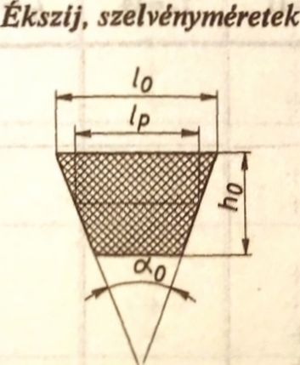

^ l_{r} ii ékizijszclvény jellemző szélessége ((lapmérete) — elméleti méret j « ti ékizijizelvény hajlásszöge; h, m éluzljszelvény magassága;
Éksz#ak és ékszíjtárcsák (Kivonat az MSZ 2S31—71-ből)
I, *i élozljizelvény felifi izélessége.
Ékszíjméretek
H)14. táblázat
Az ékizljszelvény
jele | jellemző  •zéleniége  ‘p | bíjláuzög* | ■o  i
z | 8,5 | 40±1° | 10X6
A | •' ¹¹ í | 40±1° | 13X8
_ B  £  D  _E | 14 | 40±1° | 17X11
_ B  £  D  _E | 19 | 40±1° | 22X14 ,
_ B  £  D  _E | 27 | 40±1° | 32X19
_ B  £  D  _E | 32 | 40±1° | 38X23,5

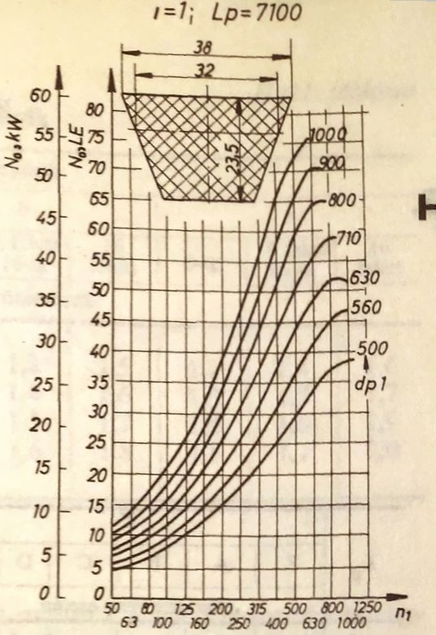

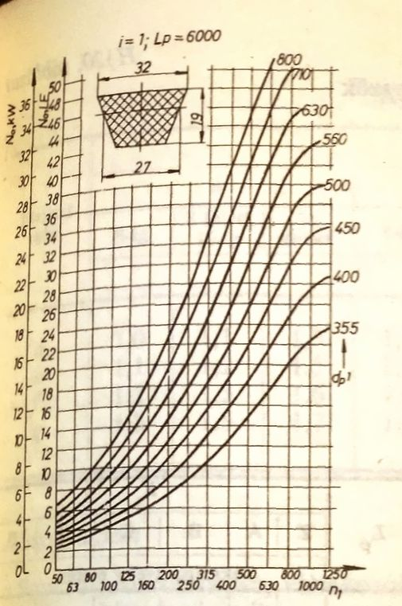D szelvényű E szelvényű
Az egy ékszíjjal átvihető tényleges teljesítmény
Az egy ékszíjjal átvihető tényleges teljesítmény a következő összefüggéssel határozható meg:
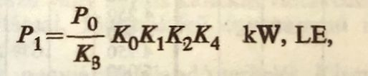

ahol P az egy ékszíjjal átvihető néyleges teljesítmény, kW vagy LE;
K az áttételtől (0 függő tényező az alanti ábra szerint (/>3 esetén K =1,15);
Ki az átfogási szögtől (0) függő tényező az alanti ábra szerint;
K% a szíj jellemző hosszától (L_{p}) függő tényező, ami a H)20. táblázat alapján határozható meg;
K_{f} a terhelés jellegétől és az üzemi körülményektől függő tapasztalati tényező a H) 21. táblázat szerint;
K a szíjak darabszámától függő tényező a H)22. táblázat alapján.

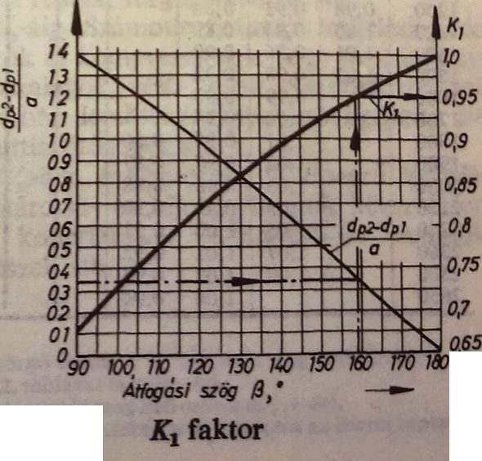(A AT₀, K₂, K₃ tényező elsősorban az óhajtás élettartamát befolyásolja.)
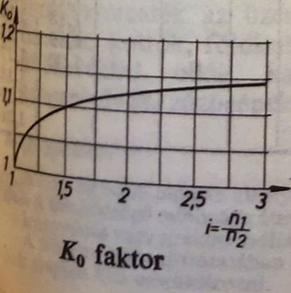

Az egyes ókszijazelvényekhez a tárcsa jellemző átmérőjét és h a H) 18. táblázatból kell választani. ⁰¹
Ékazljn/clvóny | A tárcsa jellemző átmérőjének tartománya | Horonyszög  a  fok | ^ ^{hoio}ajmj|
z | 63... 90 100...250 | 34  38
A | - . 125  - .710 | 34  38
B | - .200  - . 1000 | 34  38 | ±30
C | 200...280 315...1600 | 36  38
D | - .500  - .2000 | 36  38
E | - .630  - .2500 | 36  38

Ékszíjhajtás méretezése (Kivonat az MI 2534—73-ból)
Jelölések, megnevezések és összefüggések
Az ékszljhajtás vázlata:
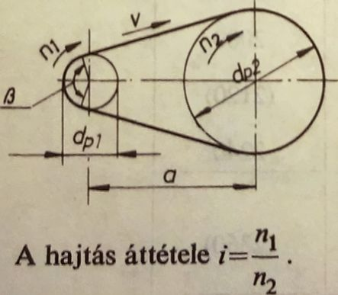ahol a a névleges tengelytávolság, mm; d és d az ékszijtárcsák jellemző tárcsa
Az ékszíj sebessége v=
rője (MSZ 2531), mm; n és n a tárcsák fordulatszáma, l/min; v az ékszíj sebessége, m/s;
{3 az átfogási szög a kisebb tárcsán.
Megjegyzés:
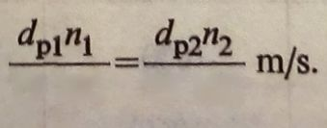az 1 index a kistárcsára, a 2 index a nagytü vonatkozik.
19 100 19 100 A tengelytávolság ajánlott értéktartománya
0,7 (</_{pl}+d_{p2}) < a< 2(d_{pl}+cl#).
fi tárcsák jellemző átmérőit — az R 20-as sorozat szerint — a H)\l. táblázat jjftalmazza. Az R 40-es sorozat szerinti és a 2500 mm-nél nagyobb méretek 2^»|elben vannak, és csak kivételes esetekben alkalmazhatók.
A d_{D} értékek törése +1,6%
0%
H)17. táblázat
• 25 | (132) | 400 | 1120 | (2800)
28 | 140 | (425) | (1180) | (3000)
31,5 _35,5 | (150)  160 | 450  (475) | 1250  (1320) | (3150)
40 | (170) | 500 | 1400 | (3350)
45  L 50 | 180  (190) | (530) | (1500) | (3550)
56  __63^ | 200  (212) | 560  (600) | 1600  (1700) | (3750)
(67)  ^_7l^ | 224 | 630  (670) | 1800 | (4000)
(75) | (236) | 710 | (1900)
80 | 250 | (750) | 2000 | ■:
(85) | (265) | 800 | (2120)
\90^ | 280 | (850) | 2240
ioo | 315 | 900  (950) | (2360)
|fe  Olg)  ^25 | (335)  355  (375) | 1000  (1060) | 2500  (2650)

Az ékszíjanként átvihető névleges teljesítmény
Az egy ékszíjjal átvihető P₀ névleges teljesítmény értékét meghatározott L jeöemző hossznak megfelelően, 180°-os átfogási szög esetére, nyugodt üzem feltételezésével a következő ábrákból lehet meghatározni az egyes szelvé* nyékre. /-/• Lp-noo
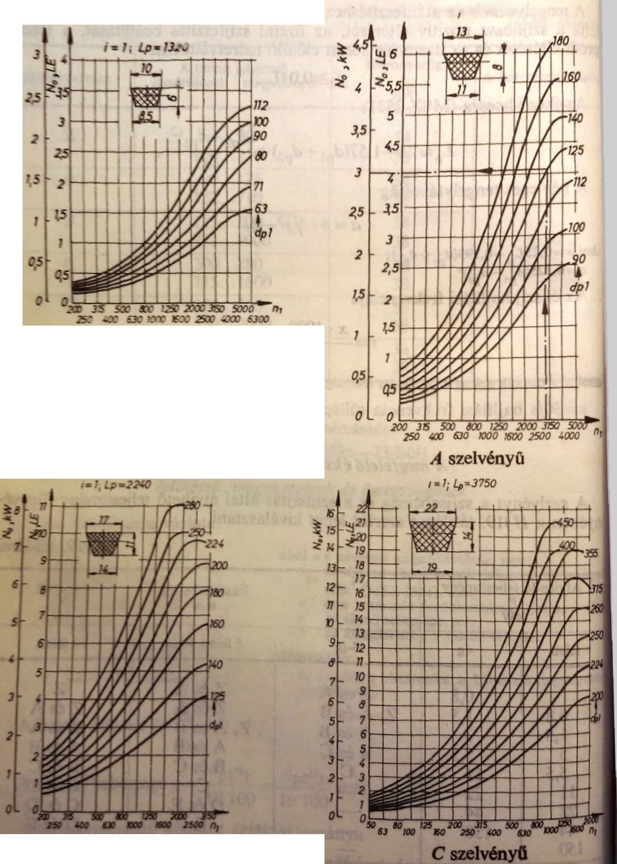
tí szelvényű
Z szelvényű

